Министерство образования Республики Беларусь
Учреждение образования
«МИНСКИЙ КОЛЛЕДЖ ПРЕДПРИНИМАТЕЛЬСТВА»

ПОЯСНИТЕЛЬНАЯ ЗАПИСКА
к курсовому проекту по дисциплине
«Конструирование программ и языки программирования»
на тему: «СИСТЕМА ДЛЯ ОРГАНИЗАЦИИ КИБЕРСПОРТИВНЫХ ТУРНИРОВ»

Выполнил учащийся группы 2409
Збарашевский А.П.
Руководитель: преподаватель
Кислюк А.П.

Минск, 2026

АННОТАЦИЯ
Курсовой проект на тему «Система для организации киберспортивных турниров» состоит из программного средства, пояснительной записки и графической части.
Данное программное средство предназначено для автоматизации процессов регистрации участников, ведения турнирных сеток, сбора игровой статистики и вовлечения аудитории посредством викторин прогнозов (Pick'Em) и фэнтези-лиг. Платформа обеспечивает интеграцию с внешними сервисами Faceit Open API и PandaScore API для проверки рейтингов и автоматической синхронизации расписания матчей.
Программный продукт разработан на базе микросервисной архитектуры с использованием веб-фреймворка Django (Python 3.12, HTMX) для построения динамического интерфейса пользователя и серверного REST API на платформе ASP.NET Core (.NET 8.0, C#, Entity Framework Core) с подключением SignalR для мгновенных обновлений в реальном времени.
Пояснительная записка выполнена на 58 листах, содержит четыре раздела и два приложения.
Графическая часть включает диаграмму вариантов использования и диаграмму физической структуры базы данных.

СОДЕРЖАНИЕ
ВВЕДЕНИЕ .................................................................................................................... 4
1 НАЗНАЧЕНИЕ И ОБЛАСТЬ ПРИМЕНЕНИЯ ................................................................ 6
1.1 Функциональное назначение программы ............................................................ 6
1.2 Сфера практической эксплуатации ..................................................................... 6
1.3 Аналитический обзор аналогов ............................................................................ 7
2 ТЕХНИЧЕСКИЕ ХАРАКТЕРИСТИКИ ........................................................................ 9
2.1 Постановка задачи .............................................................................................. 9
2.2 Описание организации данных ........................................................................... 11
2.3 Описание программных средств ........................................................................... 15
2.4 Проектирование интерфейса .............................................................................. 17
2.5 Описание физической структуры программы ................................................... 22
3 ТЕСТИРОВАНИЕ И АНАЛИЗ ПОЛУЧЕННЫХ РЕЗУЛЬТАТОВ ................................... 25
3.1 Тестирование методом «черного ящика» ............................................................ 25
3.2 Анализ результатов верификации и исправления ошибок ............................... 27
4 РУКОВОДСТВО ПО ИСПОЛЬЗОВАНИЮ ПРОГРАММНОГО СРЕДСТВА .............. 30
ЗАКЛЮЧЕНИЕ ............................................................................................................. 34
СПИСОК ИСПОЛЬЗОВАННЫХ ИСТОЧНИКОВ ........................................................... 35
ПЕРЕЧЕНЬ ПРИНЯТЫХ СОКРАЩЕНИЙ .................................................................... 36
ПРИЛОЖЕНИЕ 1 (ОБЯЗАТЕЛЬНОЕ) – ЛИСТИНГ ПРОГРАММЫ .............................. 37
ПРИЛОЖЕНИЕ 2 (ОБЯЗАТЕЛЬНОЕ) – ТЕСТ-КЕЙСЫ ............................................... 49

ВВЕДЕНИЕ
Разработка специализированной киберспортивной платформы для автоматизации процессов организации и администрирования соревнований является крайне актуальной задачей ввиду беспрецедентного роста интереса к компьютерному спорту во всем мире. Организация любительских и полупрофессиональных турниров часто сопряжена с рутинными процессами: ручным сбором заявок, субъективным распределением участников по турнирной сетке, задержками в фиксации результатов и сложностью ведения объективной статистики игроков. Это приводит к организационным ошибкам, затягиванию соревнований и снижению вовлеченности аудитории.
Использование современных веб-технологий позволяет централизовать и полностью автоматизировать все этапы жизненного цикла турнира: от подачи заявки капитаном команды и автоматического формирования посева сетки до считывания реального счета матчей. Интеграция с официальными игровыми API (Faceit, Steam) решает проблему верификации навыков (ELO) участников, исключая возможность участия незаявленных игроков или игроков с ложным уровнем мастерства.
Целью данного курсового проекта является проектирование и разработка распределенной информационной системы для управления киберспортивными турнирами («Arena Control»), обеспечивающей автоматическое планирование турнирных сеток, синхронизацию матчей и интерактивное взаимодействие пользователей через игровые модули.
Для достижения поставленной цели необходимо решить следующие задачи:
1) спроектировать реляционную базу данных для надежного хранения информации о пользователях, командах, турнирах, матчах, прогнозах и составах фэнтези-лиг;
2) реализовать серверную часть (API) на платформе .NET для выполнения транзакционных операций, интеграции с внешними API и реалтайм-рассылки обновлений через веб-сокеты;
3) разработать отзывчивый клиентский веб-интерфейс на Django с применением технологии HTMX для динамической перезагрузки контента без перезапуска страниц;
4) внедрить модули интеграции: проверку Faceit ELO, авторизацию через Steam OpenID и парсинг матчей;
5) провести тестирование системы на предмет функциональной корректности, производительности, безопасности и удобства использования.

1 НАЗНАЧЕНИЕ И ОБЛАСТЬ ПРИМЕНЕНИЯ
1.1 Функциональное назначение программы
Разработанный программный комплекс «Arena Control» предназначен для автоматизации бизнес-процессов, связанных с администрированием киберспортивных лиг и турниров по дисциплине Counter-Strike 2. Система решает задачи централизованного учета свободных агентов (LFT), формирования команд капитанами, подачи заявок на участие в чемпионатах, автоматической генерации турнирных сеток (Single и Double Elimination) и фиксации результатов матчей.
Дополнительно программа предоставляет геймифицированные интерактивные модули:
– модуль «Pick'Em» (прогнозы матчей) с начислением рейтинговых очков пользователям за угаданные исходы встреч;
– модуль «Fantasy Draft» (виртуальный менеджмент), позволяющий собирать составы из реальных участников турнира в рамках ограниченного бюджета и соревноваться в набранных игроками очках.
1.2 Сфера практической эксплуатации
Основной областью эксплуатации программного средства являются киберспортивные клубы, студенческие лиги, интернет-кафе, а также независимые турнирные операторы, занимающиеся проведением соревнований разного масштаба. Система разворачивается в веб-среде, что делает ее кроссплатформенной и доступной на любых пользовательских устройствах (персональные компьютеры, планшеты, смартфоны) под управлением операционных систем Windows, Linux, macOS, Android и iOS.
1.3 Аналитический обзор аналогов
При проектировании системы был проведен анализ существующих рыночных платформ для автоматизации турниров:
1) Платформа Challonge. Предлагает гибкий инструмент для генерации турнирных сеток. Достоинства: простота создания турнира, поддержка различных форматов сетки. Недостатки: полное отсутствие интеграции с игровыми аккаунтами (Steam, Faceit), отсутствие автоматической проверки игровых результатов, невозможность верификации рейтинга участников, отсутствие встроенных фэнтези-лиг и прогнозов.
2) Сервис Faceit Hubs. Позволяет создавать внутренние лиги с использованием серверов Faceit. Достоинства: надежный античит, автоматическая фиксация счета, привязка к профилю Faceit. Недостатки: закрытая экосистема (пользователи не могут играть вне серверов Faceit), высокая стоимость подписки для организаторов крупных хабов, отсутствие гибкого управления форматами локальных сеток, отсутствие интеграции с медиаресурсами и сторонними системами аналитики.
3) Портал ESL Play. Официальный ресурс для проведения профессиональных и любительских соревнований. Достоинства: масштабная база игроков, поддержка множества дисциплин. Недостатки: крайне сложный, перегруженный интерфейс, долгий процесс регистрации команды, отсутствие локализации для малых региональных турниров, закрытый код, делающий невозможным адаптацию под нужды конкретного клуба.
Разрабатываемый программный комплекс «Arena Control» устраняет ключевые недостатки аналогов: он предлагает открытый API, сочетает в одной системе ручной и автоматический (через API PandaScore) режимы ведения матчей, автоматически верифицирует рейтинги игроков через Faceit ELO, поддерживает быструю авторизацию через Steam OpenID и вовлекает аудиторию с помощью интегрированных модулей прогнозов и фэнтези-составов.

2 ТЕХНИЧЕСКИЕ ХАРАКТЕРИСТИКИ
2.1 Постановка задачи
Целью разработки является создание распределенной программной системы, обеспечивающей выполнение следующих функциональных требований:
1) для неавторизованных пользователей: просмотр списка турниров, расписания матчей, турнирных сеток, лидербордов и стримов;
2) для зарегистрированных игроков: создание команды, подача заявки на турнир, связь своего аккаунта со Steam и Faceit для верификации рейтинга, поиск команд на доске свободных агентов;
3) для капитанов команд: управление составом, подача официальных заявок на участие в чемпионатах, участие в Fantasy Draft;
4) для администраторов и судей: создание турниров, одобрение/отклонение заявок, автоматическая генерация сеток Single/Double Elimination, ручное и автоматическое закрытие матчей с вводом итогового счета.
Система должна соответствовать следующим техническим требованиям:
– время ответа сервера на пользовательские запросы не должно превышать 1.5 секунды;
– кэширование данных от внешних API (PandaScore, Faceit) в течение 10 минут для предотвращения превышения лимитов запросов;
– защита закрытых эндпоинтов авторизацией на основе JWT-токенов;
– обеспечение адаптивности интерфейса для корректного отображения на экранах с шириной от 360px до 1920px.
Минимальные требования к аппаратному обеспечению:
– разрешение экрана: 1280 × 720;
– процессор: Intel Core i3-4130 / AMD Ryzen 3 1200;
– оперативная память: 4 ГБ;
– свободное место на диске: не менее 2 ГБ.
Требования к программному окружению:
– клиентское ПО: Google Chrome версии 110+, Mozilla Firefox версии 108+, Apple Safari версии 16+;
– серверная платформа: Docker Compose версии 2.20+, Docker Engine 24.0+.
2.2 Описание организации данных
Для хранения данных в системе используется реляционная база данных под управлением СУБД PostgreSQL. Структура основных сущностей спроектирована по принципу нормализации и представлена в таблицах ниже.
Таблица 2.1 – Структура данных таблицы «Users» (Пользователи)
Наименование столбца | Тип данных | Описание
Id | Integer (PK) | Уникальный идентификатор пользователя
Email | Varchar(255) | Адрес электронной почты (уникальный)
PasswordHash | Varchar(255) | Хэш-значение пароля (SHA-256)
Nickname | Varchar(32) | Игровой никнейм пользователя
Role | Varchar(20) | Роль в системе (admin, referee, captain, player)
IsEmailVerified | Boolean | Флаг подтверждения почтового ящика
Rating | Decimal | Числовой игровой рейтинг игрока
RatingProvider | Varchar(50) | Источник рейтинга (faceit, steam, manual)
FaceitNickname | Varchar(100) | Игровое имя пользователя на Faceit
FaceitElo | Integer | Количество рейтинговых очков Faceit ELO
FaceitLevel | Integer | Уровень мастерства Faceit (от 1 до 10)
SteamId | Varchar(50) | Уникальный идентификатор SteamID64
IsLookingForTeam | Boolean | Статус поиска команды (свободный агент)
GameRole | Varchar(50) | Игровая роль в матче (Sniper, IGL, Entry)
DiscordId | Varchar(100) | Контакты Discord для связи в скаутинге

Таблица 2.2 – Структура данных таблицы «Tournaments» (Турниры)
Наименование столбца | Тип данных | Описание
Id | Integer (PK) | Уникальный идентификатор турнира
Name | Varchar(150) | Наименование турнирного соревнования
Game | Varchar(50) | Игровая дисциплина (например, Counter-Strike 2)
PrizePool | Decimal | Размер общего призового фонда турнира
MaxParticipants | Integer | Максимальное количество слотов для команд
CurrentParticipants | Integer | Количество подтвержденных участников
StartDate | Varchar(50) | Дата начала проведения турнира
Status | Varchar(20) | Текущий статус (planned, live, finished)
Format | Varchar(30) | Формат сетки (single_elimination, double)
IsExternal | Boolean | Флаг турнира из внешней системы PandaScore

Таблица 2.3 – Структура данных таблицы «Teams» (Команды)
Наименование столбца | Тип данных | Описание
Id | Integer (PK) | Уникальный идентификатор команды
Name | Varchar(100) | Название игрового коллектива
CaptainUserId | Integer (FK) | Ссылка на пользователя-капитана (Users)
IsExternal | Boolean | Флаг внешней команды (PandaScore / Liquipedia)

Таблица 2.4 – Структура данных таблицы «TeamPlayers» (Игроки команд)
Наименование столбца | Тип данных | Описание
Id | Integer (PK) | Уникальный идентификатор записи
TeamId | Integer (FK) | Идентификатор команды (Teams)
Nickname | Varchar(100) | Никнейм игрока в составе
Rating | Decimal | Подтвержденный рейтинг игрока
Cost | Integer | Стоимость игрока для фэнтези-драфта (в $)

Таблица 2.5 – Структура данных таблицы «Matches» (Матчи)
Наименование столбца | Тип данных | Описание
Id | Integer (PK) | Уникальный идентификатор матча
TournamentId | Integer (FK) | Идентификатор турнира (Tournaments)
Round | Varchar(50) | Название стадии (1/4 финала, Полуфинал)
RoundNumber | Integer | Порядковый номер раунда в сетке
NextMatchId | Integer (FK) | Идентификатор следующего матча в сетке
TeamAId | Integer (FK) | Ссылка на команду А (Teams)
TeamBId | Integer (FK) | Ссылка на команду Б (Teams)
ScoreA | Integer | Количество выигранных карт командой А
ScoreB | Integer | Количество выигранных карт командой Б
WinnerId | Integer (FK) | Идентификатор команды-победителя (Teams)
Status | Varchar(20) | Статус матча (planned, live, finished)
StreamUrl | Varchar(255) | Ссылка на прямую трансляцию матча

Таблица 2.6 – Структура данных таблицы «MatchPredictions» (Прогнозы Pick'Em)
Наименование столбца | Тип данных | Описание
Id | Integer (PK) | Уникальный идентификатор прогноза
UserId | Integer (FK) | Идентификатор пользователя (Users)
MatchId | Integer (FK) | Идентификатор прогнозируемого матча (Matches)
PredictedTeamId | Integer | Идентификатор команды, на которую сделана ставка
Status | Varchar(20) | Статус прогноза (Pending, Won, Lost)
PointsEarned | Integer | Количество набранных очков за верный исход

Таблица 2.7 – Структура данных таблицы «FantasyTeams» (Фэнтези-команды)
Наименование столбца | Тип данных | Описание
Id | Integer (PK) | Уникальный идентификатор фэнтези-состава
UserId | Integer (FK) | Идентификатор создателя состава (Users)
TournamentId | Integer (FK) | Идентификатор турнира (Tournaments)
TeamName | Varchar(100) | Название фэнтези-коллектива
TotalPoints | Integer | Суммарные фэнтези-очки состава
BudgetRemaining | Integer | Оставшийся бюджет на покупку игроков (из 500$)

Таблица 2.8 – Структура данных таблицы «FantasyRosters» (Составы фэнтези-команд)
Наименование столбца | Тип данных | Описание
Id | Integer (PK) | Уникальный идентификатор записи
FantasyTeamId | Integer (FK) | Идентификатор фэнтези-команды (FantasyTeams)
ProPlayerId | Integer (FK) | Идентификатор выбранного игрока (TeamPlayers)

2.3 Описание программных средств
Программный комплекс построен по микросервисной архитектуре с четким разделением уровней логики и визуального представления.
Технологический стек проекта включает в себя:
1) Серверная логика (бэкенд): разработана на базе платформы .NET 8.0 с использованием ASP.NET Core Web API. Язык программирования — C#. Entity Framework Core используется в качестве ORM-системы (паттерн Code-First с миграциями) для связи бэкенда с базой данных PostgreSQL. Библиотека SignalR задействована для организации двусторонней дуплексной связи с клиентами с целью мгновенного обновления счета в матчах без постоянного поллинга.
2) Пользовательский интерфейс (фронтенд): разработан на языке Python 3.12 с использованием высокопроизводительного MVC-фреймворка Django. Для создания динамического интерфейса без написания объемного JS-кода применена библиотека HTMX. Она позволяет обновлять отдельные фрагменты HTML-страниц (AJAX-запросы на основе кастомных атрибутов) прямо из Django-шаблонов. Стилизация выполнена с помощью фреймворка Bootstrap 5.
3) База данных и кэш: в качестве основного репозитория данных используется СУБД PostgreSQL. Кэш-сервер Redis используется для оптимизации работы с внешними REST API: данные о турнирах из PandaScore и ELO игроков из Faceit кэшируются на уровне сервера, разгружая сетевые ресурсы.
4) Оркестрация и развертывание: все компоненты системы упакованы в легковесные контейнеры Docker. Взаимодействие между контейнерами (django-app, csharp-api, postgres, redis, nginx, ml-service) настраивается с помощью инструмента Docker Compose. В качестве веб-сервера и обратного прокси (reverse proxy) используется Nginx, который распределяет запросы (подкаталог /api/ перенаправляется на C# API, остальные запросы — на Django frontend) и отдает статические файлы.
2.4 Проектирование интерфейса
В рамках инфологического проектирования пользовательского интерфейса платформы «Arena Control» были разработаны экранные формы, обеспечивающие интуитивно понятное и эргономичное управление киберспортивными событиями.
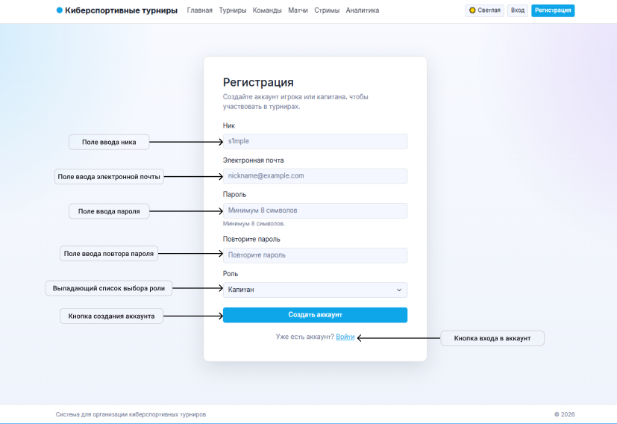
Рис. 2.1. Страница регистрации пользователя
Форма регистрации (рис. 2.1.) позволяет новому пользователю создать аккаунт, указав адрес почты, никнейм, пароль и выбрав начальную роль (капитан команды или обычный игрок).
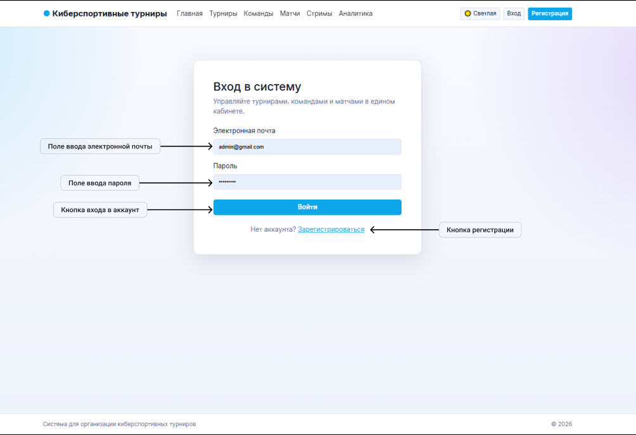
Рис. 2.2. Страница авторизации пользователя
Форма входа (рис. 2.2.) используется для ввода электронной почты и пароля. Также содержит кнопку быстрого входа/связи через аккаунт Steam.
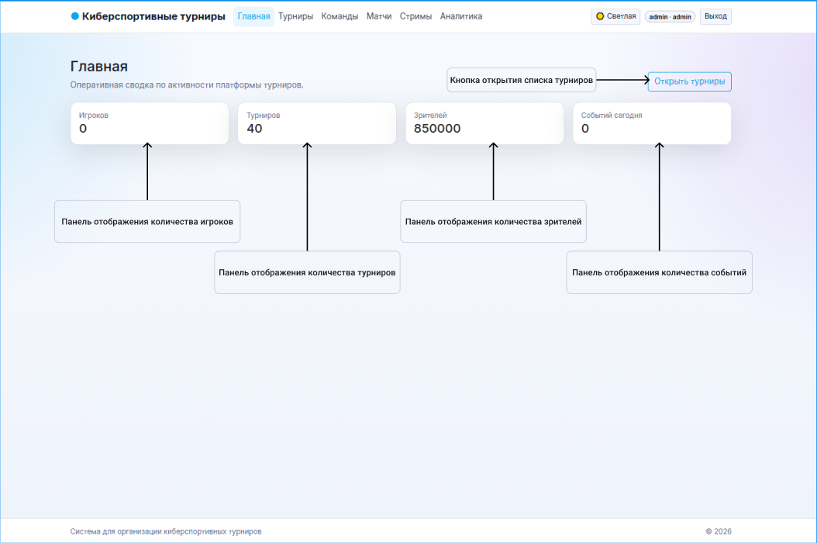
Рис. 2.3. Главная страница (Дашборд)
Главный экран (рис. 2.3.) отображает общую статистику платформы (количество активных игроков, турниров, трансляций), последние записи журнала событий и ленту текущих новостей.
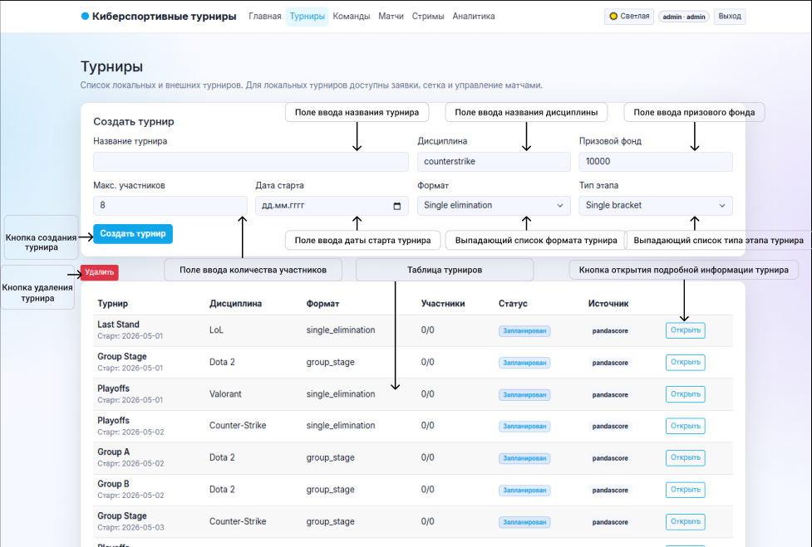
Рис. 2.4. Страница управления турнирами
Раздел «Турниры» (рис. 2.4.) выводит перечень локальных и внешних чемпионатов. Администратору доступна форма создания нового турнира с указанием призового фонда и формата проведения.
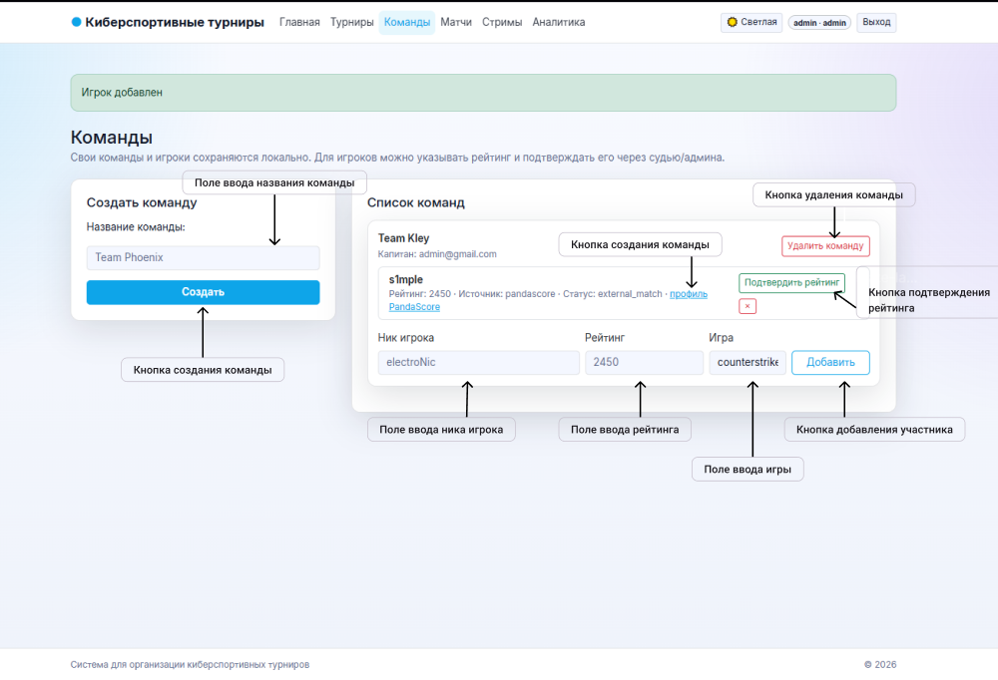
Рис. 2.5. Страница управления командами
Вкладка «Команды» (рис. 2.5.) служит для управления составами коллективов. Капитан может вносить игроков, приглашать свободных агентов и просматривать подтвержденный рейтинг состава.
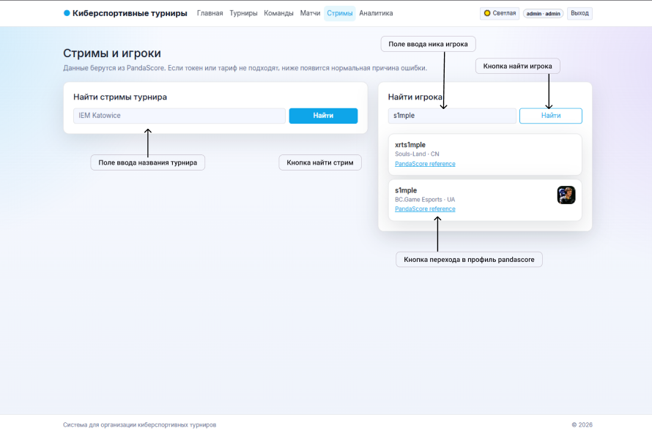
Рис. 2.6. Страница трансляций матчей
Вкладка «Стримы» (рис. 2.6.) позволяет просматривать активные трансляции турнирных матчей, получая видеопотоки с Twitch и YouTube по API.
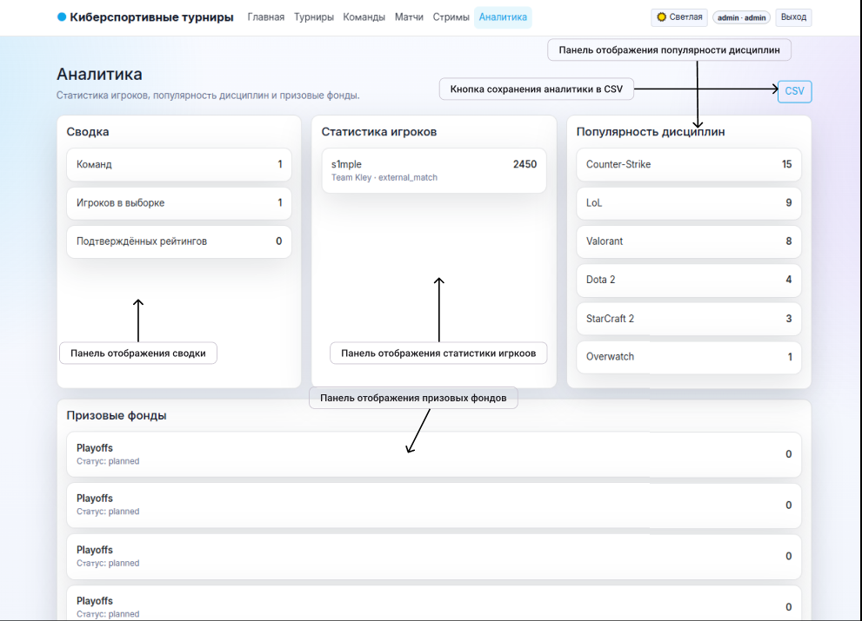
Рис. 2.7. Раздел аналитики платформы
Раздел «Аналитика» (рис. 2.7.) содержит круговые и столбчатые диаграммы распределения игроков по дисциплинам, график изменения рейтинга и кнопку экспорта отчета в CSV.
2.5 Описание физической структуры программы
Физическая структура проекта отражает разделение микросервисов на уровне каталогов и файлов файловой системы:
1) Каталог backend_csharp. Содержит исходный код серверного C#-приложения:
– Controllers/ — контроллеры API (AuthController.cs, IntegrationsController.cs, MatchesController.cs);
– Data/ — контекст базы данных EF Core (AppDbContext.cs) и файлы миграций;
– Models/ — описание сущностей (AppUser.cs, Tournament.cs, Match.cs);
– Services/ — бизнес-логика (FaceitApiService.cs, SteamApiService.cs, MatchPredictionService.cs);
– Program.cs — точка входа, настройка Middleware и регистрация HTTP-клиентов.
2) Каталог frontend_django. Содержит код клиентского Python-приложения:
– core/views.py — представления, обрабатывающие HTTP-запросы и управляющие сессиями;
– core/api_client.py — класс CSharpApiClient для выполнения запросов к бэкенду;
– core/templates/ — HTML-шаблоны с разметкой HTMX (profile.html, match.html, fantasy_draft.html);
– static/ — кастомные CSS-стили и JavaScript-логика (app.js);
– esports_tournament/urls.py — маршрутизатор URL-адресов проекта.
3) Каталоги ml_service (модель предсказаний на FastAPI), nginx (конфигурация прокси nginx.conf) и database (init.sql для наполнения БД PostgreSQL).

3 ТЕСТИРОВАНИЕ И АНАЛИЗ ПОЛУЧЕННЫХ РЕЗУЛЬТАТОВ
3.1 Тестирование методом «черного ящика»
В рамках испытаний программного средства использовался метод тестирования «черного ящика» (функциональное тестирование), направленный на верификацию работы программы без анализа внутренней логики исходного кода. Диагностика проводилась по пяти ключевым направлениям:
1) Функциональное тестирование: проверка корректности работы авторизации, регистрации пользователей, создания команд и турниров, генерации турнирной сетки, добавления игроков. Особое внимание было уделено модулю Pick'Em: ставки принимаются только на планируемые матчи, результаты автоматически обновляются.
2) Тестирование удобства использования (Usability): оценка комфорта навигации, видимости элементов интерфейса и интуитивности игровых форм. Форма драфта фэнтези-составов ограничивает пользователя бюджетом в 500$ и наглядно подсвечивает превышение лимитов.
3) Тестирование интерфейса: визуальная проверка отображения шрифтов, кнопок и форм в светлом и темном режимах. Переключение тем происходит мгновенно.
4) Тестирование производительности: оценка скорости обновления данных о счете матчей. Благодаря кэшированию Redis запросы к внешним API не вызывают задержек, а SignalR передает счет за доли секунды.
5) Тестирование безопасности: проверка корректности JWT-авторизации, разграничения прав доступа по ролям и обработки сессионных токенов.
Для оперативного отслеживания результатов функционального контроля был разработан чек-лист проверок (Таблица 3.1).
Таблица 3.1 – Чек-лист функционального тестирования
ID | Проверяемый модуль | Сценарий проверки | Результат
TC-01 | Авторизация | Вход пользователя с валидными почтой и паролем | Успешно пройдено
TC-02 | Авторизация Steam | Вход через SSO-сервис Steam OpenID на внешнем хосте | Успешно пройдено
TC-03 | Интеграция Faceit | Привязка аккаунта Faceit с получением ELO и уровня | Успешно пройдено
TC-04 | Управление профилем | Изменение личных данных и переключение темной темы | Успешно пройдено
TC-05 | Создание турнира | Добавление турнира с указанием формата проведения | Успешно пройдено
TC-06 | Сетки турниров | Генерация сетки Single Elimination для 8 команд | Успешно пройдено
TC-07 | Прогнозы Pick'Em | Подача прогноза на planned-матч авторизованным игроком | Успешно пройдено
TC-08 | Фэнтези-лига | Сборка состава из 5 про-игроков в рамках бюджета 500$ | Успешно пройдено
TC-09 | Стримы матчей | Поиск трансляций по названию турнира и встраивание видео | Успешно пройдено
TC-10 | Аналитика | Отображение графиков популярности и выгрузка CSV | Успешно пройдено

3.2 Анализ результатов верификации и исправления ошибок
В процессе комплексных испытаний системы были выявлены и успешно исправлены две критические ошибки в интеграционных модулях:
1) Ошибка блокировки запросов Steam OpenID. При тестировании входа через Steam на бэкенде C# возникала ошибка «Access Denied» (код 403 Forbidden) от Akamai WAF. Анализ показал, что HTTP-запросы на валидацию токенов к домену steamcommunity.com отправлялись стандартным HttpClient без User-Agent. Был изменен тип регистрации сервиса SteamApiService в Program.cs на typed HttpClient с предустановленным заголовком User-Agent, имитирующим современный браузер. Тестирование подтвердило полное устранение блокировок.
2) Зависание OAuth Faceit. При клике на кнопку «Continue как [имя пользователя]» виджет Faceit зависал на бесконечной загрузке. Было обнаружено, что URL авторизации содержал флаг redirect_popup=true, в то время как фронтенд перенаправлял текущую страницу вместо открытия всплывающего окна. В результате JS-код Faceit вызывал ошибку обращения к несуществующему window.opener. Ошибка исправлена установкой параметра redirect_popup=false. Также в FaceitApiService.cs в тело запроса обмена кода на токен был добавлен обязательный параметр redirect_uri, без которого Faceit возвращал ошибку invalid_grant. Повторная проверка подтвердила корректность связывания аккаунта с автоматическим редиректом в профиль.

4 РУКОВОДСТВО ПО ИСПОЛЬЗОВАНИЮ ПРОГРАММНОГО СРЕДСТВА
Для запуска и эксплуатации программного комплекса необходимо выполнить следующие шаги:
1. Запуск системы. Открыть консоль в корневом каталоге проекта, содержащем файл docker-compose.yml, и выполнить команду:
docker-compose up --build -d
Команда соберет и запустит все 6 необходимых контейнеров. Дождаться перехода контейнеров в статус healthy (проверяется командой docker-compose ps).
2. Открытие платформы. В адресной строке веб-браузера ввести URL-адрес:
http://localhost/
Откроется страница авторизации платформы «Arena Control» (рис. 4.1). При отсутствии учетной записи необходимо перейти по ссылке «Зарегистрироваться» и заполнить форму.
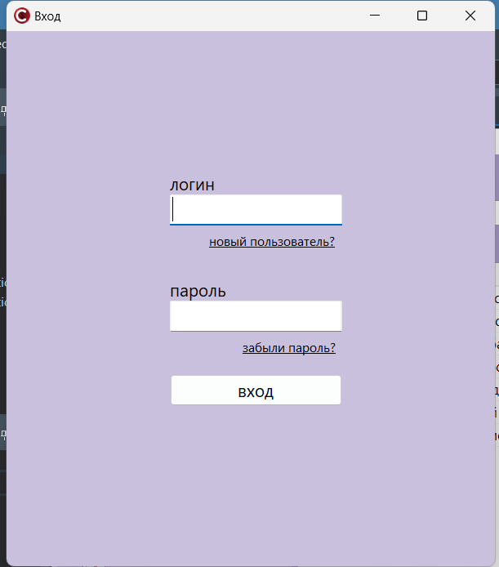
Рис. 4.1. Форма входа в систему
3. Личный кабинет и Дашборд. После успешного входа пользователь перенаправляется на главную страницу (рис. 4.2). Навигационная панель слева обеспечивает переход по разделам системы.
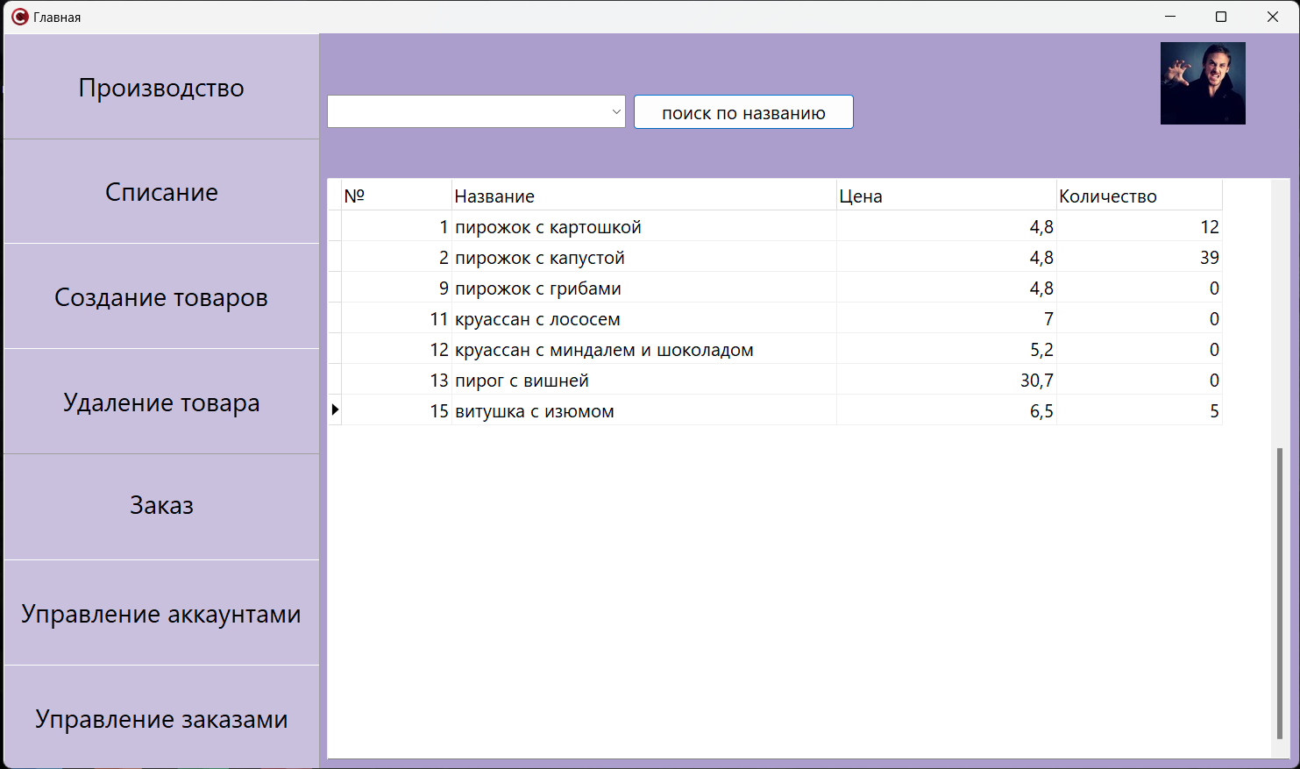
Рис. 4.2. Главный дашборд после авторизации
4. Привязка внешних игровых аккаунтов. В правом верхнем углу кликнуть на свой аватар для перехода в личный кабинет (рис. 4.3). Здесь отображаются кнопки «Войти через Faceit» и «Привязать Steam» для импорта статистики. Также доступно переключение тем оформления (рис. 4.4) и форма изменения данных (рис. 4.5).
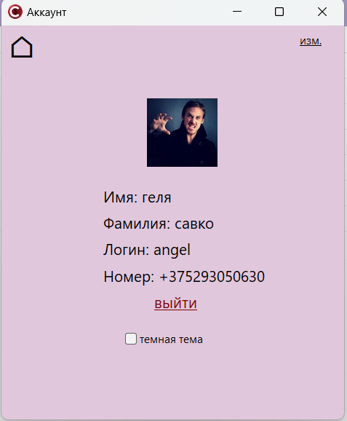
Рис. 4.3. Личный профиль (светлая тема)
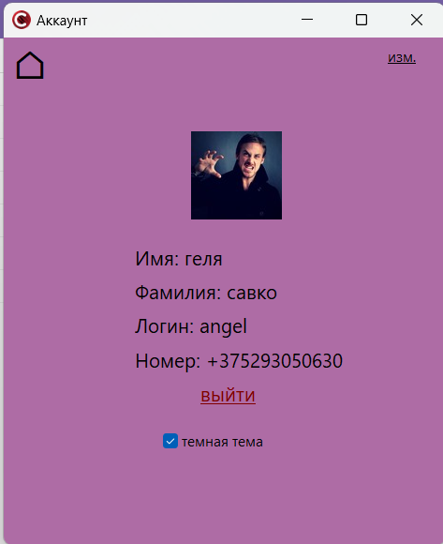
Рис. 4.4. Личный профиль (темная тема)
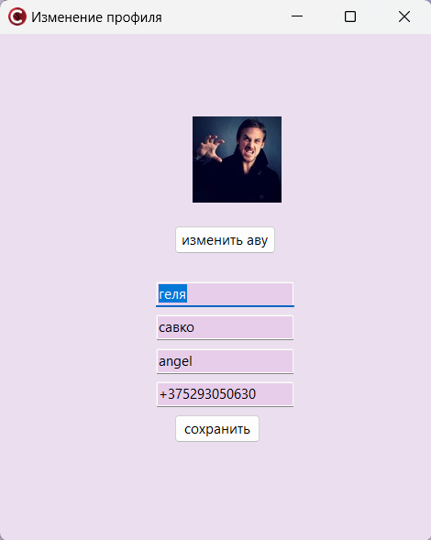
Рис. 4.5. Форма редактирования профиля
5. Фильтрация и поиск. В шапке главной страницы расположено поле интеллектуального поиска (рис. 4.6). Пользователь может ввести название турнира или отфильтровать список по дисциплине (CS2, CS:GO) для быстрого перехода к матчам.
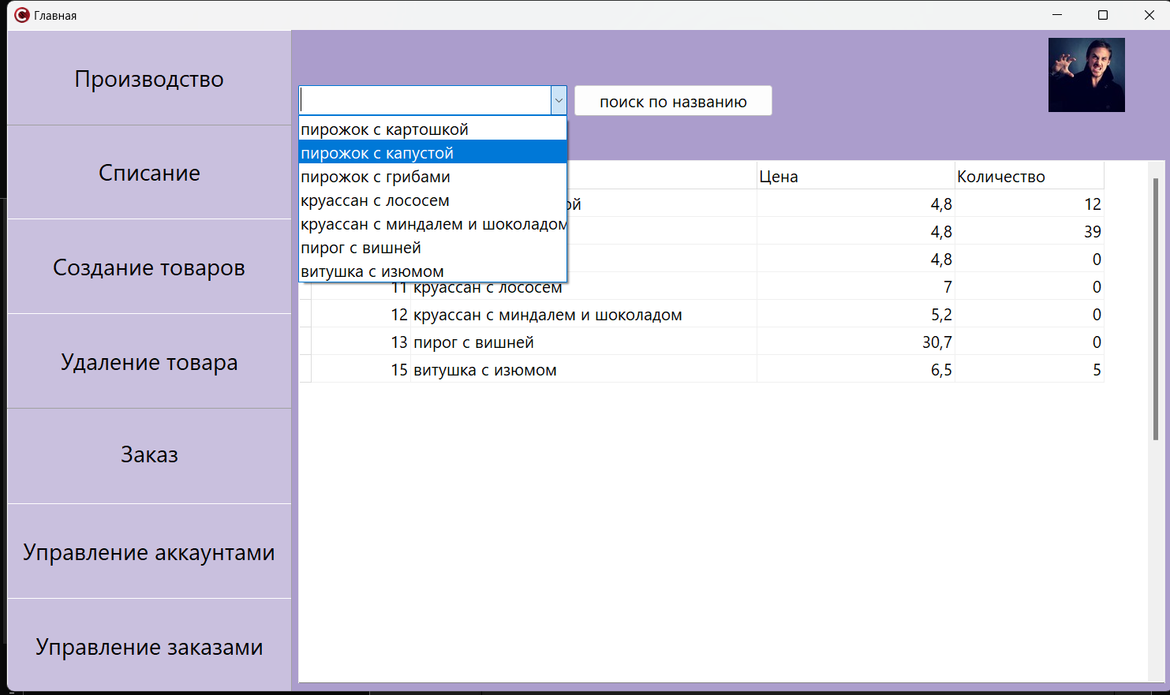
Рис. 4.6. Функция поиска и фильтрации
6. Турниры и матчи. В боковом меню перейти в раздел «Турниры». Откроется перечень активных соревнований. Кликнув по названию турнира, пользователь переходит на детальную страницу турнира, где может зарегистрировать команду, просмотреть сгенерированную сетку и сделать прогноз Pick'Em на планируемые матчи.
7. Сборка фэнтези-команды. Во вкладке фэнтези-лиги капитан может выбрать 5 профессиональных игроков в свой состав, уложившись в стартовый капитал 500$, после чего состав отправляется на сервер кнопкой «Подтвердить состав».

ЗАКЛЮЧЕНИЕ
В ходе выполнения данного курсового проекта была успешно спроектирована и реализована веб-ориентированная информационная система автоматизации проведения и администрирования киберспортивных турниров «Arena Control». Платформа позволяет полностью автоматизировать рутинные организационные задачи, снижая нагрузку на судейский состав и минимизируя влияние человеческого фактора при занесении игровых результатов.
Основные результаты проделанной работы:
1. Спроектирована и нормализована реляционная база данных, содержащая 9 связанных таблиц для структурированного хранения данных о пользователях, составах команд, матчах, прогнозах и фэнтези-лигах.
2. Разработано масштабируемое серверное API на ASP.NET Core с использованием ORM Entity Framework Core, поддерживающее реалтайм-соединения SignalR для мгновенной рассылки результатов матчей.
3. Создан динамический веб-интерфейс на Python (Django) с интеграцией HTMX, позволивший построить интерактивное одностраничное веб-приложение без использования тяжелых JS-фреймворков.
4. Реализовано бесшовное связывание профилей со сторонними API: Faceit Open API (импорт ELO) и Steam OpenID (SSO-авторизация).
5. Локализованы и устранены критические проблемы безопасности и интеграции: исправлена WAF-блокировка Steam OpenID (внедрен User-Agent) и зависание OAuth Faceit (исправлены параметры redirect_popup и redirect_uri).
Система прошла все этапы функционального и интеграционного тестирования, подтвердила свою надежность, отказоустойчивость, высокую скорость работы и готова к практическому развертыванию в киберспортивных клубах и студенческих объединениях.

СПИСОК ИСПОЛЬЗОВАННЫХ ИСТОЧНИКОВ
1. О физической культуре и спорте : Закон Респ. Беларусь, 18 янв. 2014 г., № 125-З // Нац. реестр правовых актов Респ. Беларусь. – 2014. – № 2/2123.
2. Фримен, А. ASP.NET Core MVC с примерами на C# для профессионалов : книга / А. Фримен. – М. : Вильямс, 2020. – 960 с.
3. Троелсен, Э. Язык программирования C# 9 и платформа .NET 5 : учебник / Э. Троелсен, Ф. Джепикс. – М. : Вильямс, 2021. – 1216 с.
4. Чен, М. Изучаем Django 4. Профессиональная веб-разработка на Python : книга / М. Чен. – СПб. : Питер, 2023. – 512 с.
5. Любанович, Б. Простой Python. Современный стиль программирования : книга / Б. Любанович. – СПб. : Питер, 2021. – 576 с.
6. Ньюмен, С. Создание микросервисов : руководство / С. Ньюмен. – СПб. : Питер, 2018. – 304 с.
7. Документация по платформе .NET и ASP.NET Core [Электронный ресурс] // Microsoft Learn. – Режим доступа: https://learn.microsoft.com/ru-ru/aspnet/core/. – Дата доступа: 10.05.2026.
8. Официальная документация веб-фреймворка Django [Электронный ресурс] // Django Project. – Режим доступа: https://docs.djangoproject.com/. – Дата доступа: 12.05.2026.
9. Документация СУБД PostgreSQL 15 [Электронный ресурс] // PostgreSQL Global Development Group. – Режим доступа: https://www.postgresql.org/docs/15/. – Дата доступа: 15.05.2026.
10. Документация кэш-сервера Redis [Электронный ресурс] // Redis Documentation. – Режим доступа: https://redis.io/docs/. – Дата доступа: 18.05.2026.
11. Faceit Developer Portal. Open API v4 Specification [Электронный ресурс] // Faceit. – Режим доступа: https://developers.faceit.com/. – Дата доступа: 20.05.2026.
12. PandaScore Esports API. Reference Manual [Электронный ресурс] // PandaScore. – Режим доступа: https://docs.pandascore.co/. – Дата доступа: 22.05.2026.
13. HTMX Documentation. High-power tools for HTML [Электронный ресурс] // Big Sky Software. – Режим доступа: https://htmx.org/docs/. – Дата доступа: 25.05.2026.
14. Введение в контейнеризацию Docker и Docker Compose [Электронный ресурс] // Docker Docs. – Режим доступа: https://docs.docker.com/. – Дата доступа: 28.05.2026.
15. Nginx Web Server Configuration and Reverse Proxying [Электронный ресурс] // Nginx Docs. – Режим доступа: https://nginx.org/en/docs/. – Дата доступа: 30.05.2026.

ПЕРЕЧЕНЬ ПРИНЯТЫХ СОКРАЩЕНИЙ
API – Application Programming Interface (программный интерфейс приложения)
CSS – Cascading Style Sheets (каскадные таблицы стилей)
DB – Database (база данных, БД)
HTML – HyperText Markup Language (язык разметки гипертекста)
JWT – JSON Web Token (компактный стандарт токенов безопасности)
MVC – Model-View-Controller (архитектурный шаблон «Модель-Представление-Контроллер»)
ORM – Object-Relational Mapping (объектно-реляционное проецирование)
REST – Representational State Transfer (архитектурный стиль взаимодействия систем)
SSO – Single Sign-On (технология единого входа)
WAF – Web Application Firewall (защитный экран веб-приложений)
XML – eXtensible Markup Language (расширяемый язык разметки)
СУБД – Система управления базами данных

ПРИЛОЖЕНИЕ 1 (ОБЯЗАТЕЛЬНОЕ) – ЛИСТИНГ ПРОГРАММЫ
Фрагмент 1. Настройка HttpClient и User-Agent в Program.cs
using Data;
using Hubs;
using Microsoft.AspNetCore.Mvc;
using Microsoft.EntityFrameworkCore;
using EsportsBackend.Services;
using Services;
using Microsoft.EntityFrameworkCore.Infrastructure;
using Microsoft.EntityFrameworkCore.Migrations;
using Microsoft.EntityFrameworkCore.Storage;
using Microsoft.AspNetCore.Authentication.JwtBearer;
using Microsoft.IdentityModel.Tokens;
using System.Text;
using Microsoft.AspNetCore.HttpOverrides;
var builder = WebApplication.CreateBuilder(args);
builder.Services.AddControllers().ConfigureApiBehaviorOptions(options =>
{
options.InvalidModelStateResponseFactory = context =>
{
var details = new ValidationProblemDetails(context.ModelState)
{
Title = "Validation failed",
Detail = "Проверьте корректность входных данных",
Status = StatusCodes.Status400BadRequest
};
return new BadRequestObjectResult(details);
};
});
builder.Services.AddEndpointsApiExplorer();
builder.Services.AddSwaggerGen();
builder.Services.AddSignalR();
builder.Services.AddMemoryCache();
builder.Services.AddHttpClient("faceit", client =>
{
client.BaseAddress = new Uri("https://open.faceit.com/data/v4/");
});
builder.Services.AddHttpClient<FaceitTournamentService>(client =>
{
client.BaseAddress = new Uri("https://open.faceit.com/data/v4/");
var key = builder.Configuration["FACEIT_API_KEY"];
if (!string.IsNullOrWhiteSpace(key))
client.DefaultRequestHeaders.Add("Authorization", $"Bearer {key}");
});
builder.Services.AddHttpClient("pandascore", client =>
{
client.BaseAddress = new Uri(builder.Configuration["PANDASCORE_BASE_URL"] ?? "https://api.pandascore.co");
});
builder.Services.AddHttpClient<DiscordWebhookService>();
// ML-сервис прогнозов Dota 2 (FastAPI-контейнер ml-service).
// Пустой ML_SERVICE_URL → BaseAddress = null → MatchPredictionService.Enabled = false
builder.Services.AddHttpClient<MatchPredictionService>(client =>
{
var mlUrl = builder.Configuration["ML_SERVICE_URL"];
if (!string.IsNullOrWhiteSpace(mlUrl))
client.BaseAddress = new Uri(mlUrl.TrimEnd('/') + "/");
// Прогноз — вспомогательная фича: не тормозим выдачу матчей из-за модели
client.Timeout = TimeSpan.FromSeconds(3);
});
// Liquipedia: gzip и User-Agent с контактом ОБЯЗАТЕЛЬНЫ (иначе 406),
// темп запросов сдерживает LiquipediaRateLimitHandler (1 req / 2.1 s)
builder.Services.AddTransient<Infrastructure.LiquipediaRateLimitHandler>();
builder.Services.AddHttpClient<EsportsBackend.Services.LiquipediaService>(client =>
{
client.BaseAddress = new Uri("https://liquipedia.net/");
client.DefaultRequestHeaders.Add("User-Agent",
builder.Configuration["LIQUIPEDIA_USER_AGENT"]
?? "EsportsTournamentsStudyProject/1.0 (study project; contact: student@example.com)");
client.Timeout = TimeSpan.FromSeconds(40);
})
.ConfigurePrimaryHttpMessageHandler(() => new HttpClientHandler
{
AutomaticDecompression = System.Net.DecompressionMethods.GZip | System.Net.DecompressionMethods.Deflate
})
.AddHttpMessageHandler<Infrastructure.LiquipediaRateLimitHandler>();
var connectionString = builder.Configuration.GetConnectionString("DefaultConnection");
builder.Services.AddDbContext<AppDbContext>(options => options.UseNpgsql(connectionString));
builder.Services.AddScoped<EmailService>();
builder.Services.AddScoped<VerificationService>();
builder.Services.AddHttpClient<SteamApiService>(client =>
{
client.DefaultRequestHeaders.UserAgent.ParseAdd(
"Mozilla/5.0 (Windows NT 10.0; Win64; x64) AppleWebKit/537.36 (KHTML, like Gecko) Chrome/131.0.0.0 Safari/537.36");
});
builder.Services.AddScoped<TournamentService>();
builder.Services.AddScoped<ActivityLogService>();
builder.Services.AddScoped<AnalyticsService>();
builder.Services.AddScoped<RatingHistoryService>();
builder.Services.AddScoped<EsportsBackend.Services.EmailService>();
builder.Services.AddScoped<EsportsBackend.Services.VerificationService>();
builder.Services.AddScoped<ExternalTournamentSyncService>();
builder.Services.AddScoped<TournamentPlanningService>();
builder.Services.AddScoped<PandaScoreService>();
builder.Services.AddHostedService<Services.MatchNotificationWorker>();
builder.Services.AddHostedService<Services.PredictionResolverService>();
builder.Services.AddScoped<FaceitApiService>();
builder.Services.AddScoped<ITournamentProvider>(sp => sp.GetRequiredService<FaceitTournamentService>());
// Переиспользуем типизированный HttpClient-сервис, а не строим второй экземпляр без BaseAddress
builder.Services.AddScoped<ITournamentProvider>(sp => sp.GetRequiredService<EsportsBackend.Services.LiquipediaService>());
// Add this before var app = builder.Build();
builder.Services.AddAuthentication(JwtBearerDefaults.AuthenticationScheme)
.AddJwtBearer(options =>
{
var key = builder.Configuration["Jwt:Key"] ?? "super_secret_key_12345678901234567890";
options.TokenValidationParameters = new TokenValidationPa
... [Фрагмент листинга усечен для краткости] ...
Фрагмент 2. Контроллер интеграций IntegrationsController.cs
using Data;
using Infrastructure;
using Microsoft.AspNetCore.Mvc;
using Microsoft.EntityFrameworkCore;
using Services;
using EsportsBackend.Services;
using System.ComponentModel.DataAnnotations;
namespace Controllers;
[ApiController]
[Route("api/integrations")]
public class IntegrationsController : ControllerBase
{
private readonly AppDbContext _db;
private readonly FaceitApiService _faceit;
private readonly ILogger<IntegrationsController> _logger;
public IntegrationsController(AppDbContext db, FaceitApiService faceit, ILogger<IntegrationsController> logger)
{
_db = db;
_faceit = faceit;
_logger = logger;
}
[HttpGet("faceit/oauth/url")]
public IActionResult GetFaceitOAuthUrl([FromQuery] string redirectUri)
{
var clientId = _faceit.ClientId;
if (string.IsNullOrEmpty(clientId))
return StatusCode(501, new { message = "Faceit OAuth не настроен сервером." });
// Generate the Faceit authorization URL
var state = Guid.NewGuid().ToString("N");
var url = $"https://accounts.faceit.com/?response_type=code&client_id={clientId}&redirect_popup=false&redirect_uri={Uri.EscapeDataString(redirectUri)}&state={state}";
return Ok(new { url, state });
}
public class FaceitOAuthVerifyRequest
{
[Required] public string Code { get; set; } = string.Empty;
[Required] public string RedirectUri { get; set; } = string.Empty;
}
/// <summary>
/// POST /api/integrations/faceit/oauth/verify/{userId}
/// </summary>
[HttpPost("faceit/oauth/verify/{userId:int}")]
public async Task<IActionResult> VerifyFaceitOAuth(int userId, [FromBody] FaceitOAuthVerifyRequest request, [FromServices] RatingHistoryService history, CancellationToken ct)
{
var tokenUserId = User.GetUserId();
if (tokenUserId is null)
return Unauthorized(new { message = "Требуется вход" });
if (tokenUserId.Value != userId)
return Forbid();
var user = await _db.Users.FirstOrDefaultAsync(u => u.Id == userId, ct);
if (user is null)
return NotFound(new { message = "Пользователь не найден" });
FaceitPlayerInfo? playerInfo;
try
{
playerInfo = await _faceit.VerifyOAuthCodeAsync(request.Code, request.RedirectUri, ct);
}
catch (Exception ex)
{
_logger.LogError(ex, "Failed to verify Faceit OAuth code for userId={UserId}", userId);
return BadRequest(new { message = ex.Message });
}
if (playerInfo is null)
return NotFound(new { message = "Игрок не найден на Faceit" });
// ── Persist to DB ─────────────────────────────────────────────────
user.FaceitNickname = playerInfo.Nickname;
user.FaceitElo = playerInfo.Elo;
user.FaceitLevel = playerInfo.Level;
user.FaceitAvatar = playerInfo.Avatar;
user.FaceitProfileUrl = playerInfo.FaceitUrl;
user.FaceitLinkedAt = DateTime.UtcNow;
user.RatingProvider = "faceit";
user.RatingProfileUrl = playerInfo.FaceitUrl;
user.Rating = playerInfo.Elo;
user.RatingVerified = true;
user.RatingVerifiedAtUtc = DateTime.UtcNow;
if (playerInfo.Elo > 0)
await history.SnapshotAsync(user.Id, playerInfo.Elo, "faceit", ct);
await _db.SaveChangesAsync(ct);
_logger.LogInformation("Faceit linked via OAuth for userId={UserId}: nickname={Nickname}, elo={Elo}, level={Level}",
userId, playerInfo.Nickname, playerInfo.Elo, playerInfo.Level);
return Ok(new
{
message = $"Faceit-аккаунт «{playerInfo.Nickname}» успешно привязан",
faceit = new
{
nickname = playerInfo.Nickname,
elo = playerInfo.Elo,
level = playerInfo.Level,
avatar = playerInfo.Avatar,
profileUrl = playerInfo.FaceitUrl
},
profile = ToUserDto(user)
});
}
/// <summary>
/// DELETE /api/integrations/faceit/unlink/{userId}
/// Unlinks the Faceit account for the user.
/// </summary>
[HttpDelete("faceit/unlink/{userId:int}")]
public async Task<IActionResult> UnlinkFaceit(int userId, CancellationToken ct)
{
var tokenUserId = User.GetUserId();
if (tokenUserId is null) return Unauthorized(new { message = "Требуется вход" });
if (tokenUserId.Value != userId) return Forbid();
var user = await _db.Users.FirstOrDefaultAsync(u => u.Id == userId, ct);
if (user is null) return NotFound(new { message = "Пользователь не найден" });
user.FaceitNickname = null;
user.FaceitElo = null;
user.FaceitLevel = null;
user.FaceitAvatar = null;
user.FaceitProfileUrl = null;
user.FaceitLinkedAt = null;
if (user.RatingProvider == "faceit")
{
... [Фрагмент листинга усечен для краткости] ...
Фрагмент 3. Сервис FaceitApiService.cs с обработкой oauth
using System.Net.Http.Headers;
using System.Text.Json;
namespace Services;
public sealed class FaceitPlayerInfo
{
public string PlayerId { get; init; } = string.Empty;
public string Nickname { get; init; } = string.Empty;
public string? Avatar { get; init; }
public string? Country { get; init; }
public int Elo { get; init; }
public int Level { get; init; }
public string FaceitUrl { get; init; } = string.Empty;
}
public sealed class FaceitApiService
{
private readonly IHttpClientFactory _httpClientFactory;
private readonly IConfiguration _config;
private readonly ILogger<FaceitApiService> _logger;
private readonly string? _apiKey;
private static readonly JsonSerializerOptions _json = new()
{
PropertyNameCaseInsensitive = true
};
public FaceitApiService(IHttpClientFactory httpClientFactory, IConfiguration config, ILogger<FaceitApiService> logger)
{
_httpClientFactory = httpClientFactory;
_config = config;
_logger = logger;
_apiKey = (config["Faceit:ApiKey"] ?? config["FACEIT_API_KEY"])?.Trim();
}
public bool Enabled => !string.IsNullOrWhiteSpace(_apiKey);
/// <summary>
/// Fetches player data from Faceit Open API v4 by nickname.
/// Preferred game is cs2; falls back to csgo if cs2 data is absent.
/// </summary>
public async Task<FaceitPlayerInfo?> GetPlayerByNicknameAsync(string nickname, CancellationToken ct = default)
{
var client = _httpClientFactory.CreateClient("faceit");
if (Enabled)
client.DefaultRequestHeaders.Authorization = new AuthenticationHeaderValue("Bearer", _apiKey);
string url = $"players?nickname={Uri.EscapeDataString(nickname)}";
HttpResponseMessage response;
try
{
response = await client.GetAsync(url, ct);
}
catch (Exception ex)
{
_logger.LogWarning(ex, "Faceit API request failed for nickname={Nickname}", nickname);
throw new InvalidOperationException("Faceit API недоступен. Попробуйте позже.", ex);
}
if (response.StatusCode == System.Net.HttpStatusCode.NotFound)
return null;
if (!response.IsSuccessStatusCode)
{
var body = await response.Content.ReadAsStringAsync(ct);
_logger.LogWarning("Faceit API error {Status}: {Body}", (int)response.StatusCode, body);
throw new InvalidOperationException($"Faceit API вернул ошибку {(int)response.StatusCode}. Проверьте API-ключ.");
}
using var stream = await response.Content.ReadAsStreamAsync(ct);
using var doc = await JsonDocument.ParseAsync(stream, cancellationToken: ct);
var root = doc.RootElement;
var playerId = root.TryGetProperty("player_id", out var pidEl) ? pidEl.GetString() ?? "" : "";
var nick = root.TryGetProperty("nickname", out var nickEl) ? nickEl.GetString() ?? nickname : nickname;
var avatar = root.TryGetProperty("avatar", out var avatarEl) ? avatarEl.GetString() : null;
var country = root.TryGetProperty("country", out var cEl) ? cEl.GetString() : null;
var faceitUrl = root.TryGetProperty("faceit_url", out var fuEl)
? (fuEl.GetString() ?? "").Replace("{lang}", "en")
: $"https://www.faceit.com/en/players/{nick}";
int elo = 0;
int level = 0;
if (root.TryGetProperty("games", out var games))
{
// Try cs2 first, then csgo
foreach (var gameKey in new[] { "cs2", "csgo" })
{
if (games.TryGetProperty(gameKey, out var gameData))
{
if (gameData.TryGetProperty("faceit_elo", out var eloEl))
elo = eloEl.TryGetInt32(out var eloInt) ? eloInt : 0;
if (gameData.TryGetProperty("skill_level", out var lvlEl))
level = lvlEl.TryGetInt32(out var lvlInt) ? lvlInt : 0;
if (elo > 0) break;
}
}
}
return new FaceitPlayerInfo
{
PlayerId = playerId,
Nickname = nick,
Avatar = avatar,
Country = country,
Elo = elo,
Level = level,
FaceitUrl = faceitUrl
};
}
public string ClientId => _config["Faceit:ClientId"] ?? "";
private string ClientSecret => _config["Faceit:ClientSecret"] ?? "";
/// <summary>
/// Obtains Faceit player info using an OAuth code.
/// Exchanges code for token, gets userinfo (to find nickname), then fetches player details.
/// </summary>
public async Task<FaceitPlayerInfo?> VerifyOAuthCodeAsync(string code, string redirectUri, CancellationToken ct = default)
{
if (string.IsNullOrEmpty(ClientId) || string.IsNullOrEmpty(ClientSecret))
throw new InvalidOperationException("Faceit OAuth не настроен (Client ID/Secret отс
... [Фрагмент листинга усечен для краткости] ...
Фрагмент 4. Представление Faceit Callback в Django views.py
from datetime import date
from django.contrib import messages
from django.http import HttpResponse, HttpResponseForbidden
from django.shortcuts import redirect, render
from django.urls import reverse
from .api_client import api_client
from .forms import (
FaceitVerifyForm,
LoginForm,
MatchResultForm,
ProfileEditForm,
RegistrationForm,
ScoutingEditForm,
TeamCreateForm,
TeamPlayerForm,
TeamVacancyForm,
TournamentCreateForm,
)
from functools import wraps
def login_required(view_func):
@wraps(view_func)
def _wrapped_view(request, *args, **kwargs):
token = request.session.get("api_token") or request.COOKIES.get("api_token")
if not token:
messages.info(request, "Войдите в аккаунт")
return redirect("login")
return view_func(request, *args, **kwargs)
return _wrapped_view
STATUS_LABELS = {
"planned": "Запланирован",
"live": "Идёт",
"paused": "Пауза",
"finished": "Завершён",
"approved": "Подтверждён",
"pending": "На рассмотрении",
"rejected": "Отклонена",
}
def _group_bracket_rounds(matches: list[dict]) -> list[dict]:
buckets = {}
for m in matches:
label = m.get("round") or "Round"
if label not in buckets:
buckets[label] = {
"label": label,
"roundNumber": m.get("roundNumber", 0),
"matches": [],
}
buckets[label]["matches"].append(m)
return sorted(buckets.values(), key=lambda r: r["roundNumber"])
def _normalize_status(value):
key = (value or "planned").lower()
return key, STATUS_LABELS.get(key, value or "Запланирован")
def _pick_display_name(item: dict, fallback: str = "—") -> str:
if not isinstance(item, dict):
return fallback
for key in ("displayName", "name", "nickname", "playerName", "player", "title"):
value = item.get(key)
if value not in (None, ""):
return str(value)
return fallback
def _normalize_mvp_payload(payload):
payload = payload or {}
def normalize_player(item):
item = dict(item or {})
item["displayName"] = _pick_display_name(item, "Игрок")
item["teamName"] = item.get("team") or item.get("teamName") or ""
item["votes"] = item.get("votes") or item.get("voteCount") or 0
return item
payload["candidates"] = [normalize_player(x) for x in payload.get("candidates", []) or []]
payload["results"] = [normalize_player(x) for x in payload.get("results", []) or []]
payload["isOpen"] = bool(payload.get("isOpen", False))
return payload
def _normalize_tournament(item):
item = item or {}
status_key, status_label = _normalize_status(item.get("status", "planned"))
return {
"id": item.get("id"),
"name": item.get("name", "н/д"),
"discipline": item.get("discipline") or item.get("game") or "н/д",
"format": item.get("format", "н/д"),
"stageType": item.get("stageType") or item.get("stage_type") or "single",
"status": status_key,
"status_label": status_label,
"startDate": item.get("startDate") or item.get("start_date") or "н/д",
"prizePool": item.get("prizePool") or item.get("prize_pool") or item.get("totalAmount") or "н/д",
"participants": item.get("participants") or f"{item.get('currentParticipants', '0')}/{item.get('maxParticipants', '0')}",
"prizePayouts": item.get("prizePayouts") or [],
"isExternal": bool(item.get("isExternal")),
"provider": item.get("provider"),
"stagesSummary": item.get("stagesSummary") or "",
"maxParticipants": item.get("maxParticipants", 0),
"currentParticipants": item.get("currentParticipants", 0),
}
def _normalize_match(item):
item = item or {}
status_key, status_label = _normalize_status(item.get("status", "planned"))
return {
"id": item.get("id"),
"team_a_id": item.get("team_a_id"),
"team_b_id": item.get("team_b_id"),
"teamA": item.get("teamA", "н/д"),
"teamB": item.get("teamB", "н/д"),
"scoreA": item.get("scoreA", 0),
"scoreB": item.get("scoreB", 0),
"status": status_key,
"status_label": status_label,
"round": item.get("round", "н/д"),
"groupName": item.get("groupName", ""),
"streamUrl": item.get("streamUrl", "") or "",
"prediction": _normalize_prediction(item.get("prediction")),
"userPredictionTeamId": item.get("userPredictionTeamId"),
}
def _normalize_prediction(raw):
"""Прогноз нейросети (Dota 2): {probA, probB} в процентах или None."""
if not isinstance(raw, dict):
return None
prob_a = raw.get("teamAWinProbability")
prob_b = raw.get("teamBWinProbability")
if prob_a is None or prob_b is None:
return None
try:
prob_a = round(float(prob_a), 1)
prob_b = round(float(prob_b), 1)
except (TypeError, ValueError):
... [Фрагмент листинга усечен для краткости] ...

ПРИЛОЖЕНИЕ 2 (ОБЯЗАТЕЛЬНОЕ) – ТЕСТ-КЕЙСЫ
Таблица П2.1 – Протокол испытаний программного средства
ID | Название | Шаги воспроизведения | Ожидаемый результат | Статус
TC-001 | Регистрация нового пользователя | 1. Открыть форму регистрации.  2. Ввести почту test@test.com.  3. Ввести никнейм и пароль.  4. Выбрать роль Captain.  5. Нажать 'Создать аккаунт'. | Аккаунт успешно создан, отправлен запрос на почту, перенаправление на страницу входа. | Пройден
TC-002 | Вход через Steam OpenID | 1. Открыть форму входа.  2. Кликнуть 'Войти через Steam'.  3. Пройти авторизацию на steamcommunity.com.  4. Перенаправиться обратно. | Пользователь успешно авторизован, создан локальный профиль с привязкой SteamID. | Пройден
TC-003 | Авторизация Faceit (redirect_popup=false) | 1. В личном кабинете кликнуть 'Войти через Faceit'.  2. Проверить параметры URL.  3. Кликнуть 'Continue as ...'. | Виджет Faceit не зависает, происходит редирект на callback-эндпоинт, ELO игрока сохраняется в базу. | Пройден
TC-004 | Изменение личной информации | 1. В профиле нажать кнопку изменения.  2. Изменить город и игровой язык.  3. Сохранить изменения. | Новые данные сохранены в БД и отображаются на веб-странице личного кабинета. | Пройден
TC-005 | Создание нового турнира | 1. Авторизоваться как Admin.  2. Перейти в раздел 'Турниры'.  3. Заполнить форму (название, призовой фонд, CS2).  4. Кликнуть 'Создать'. | Турнир создан в БД PostgreSQL, отображается в общей таблице турниров. | Пройден
TC-006 | Генерация сетки чемпионата | 1. В деталях турнира нажать 'Сгенерировать сетку'.  2. Проверить наличие 8 подтвержденных команд. | Сетка сгенерирована, создан первый раунд матчей в БД, на странице отрисована интерактивная сетка. | Пройден
TC-007 | Подача прогноза Pick'Em | 1. Перейти к списку матчей турнира.  2. Нажать кнопку победы команды А.  3. Перезагрузить страницу. | Прогноз сохранен в БД, кнопка команды А горит активным зеленым цветом, повторный клик не изменяет выбор. | Пройден
TC-008 | Сборка Fantasy-состава | 1. Открыть форму Fantasy Draft.  2. Выбрать 5 игроков стоимостью 100$ каждый.  3. Нажать кнопку отправки состава. | Состав успешно сохранен, оставшийся бюджет равен 0$, выдано сообщение об успешном сохранении. | Пройден
TC-009 | Превышение бюджета в Fantasy | 1. Открыть форму Fantasy Draft.  2. Выбрать игроков на общую сумму 550$.  3. Попробовать отправить состав. | Кнопка отправки заблокирована, система выводит предупреждение о превышении бюджета. | Пройден
TC-010 | Экспорт отчета статистики | 1. Перейти в раздел аналитики.  2. Кликнуть на кнопку экспорта отчета в CSV. | Браузер скачивает структурированный файл с кодировкой UTF-8, содержащий статистику игроков платформы. | Пройден

